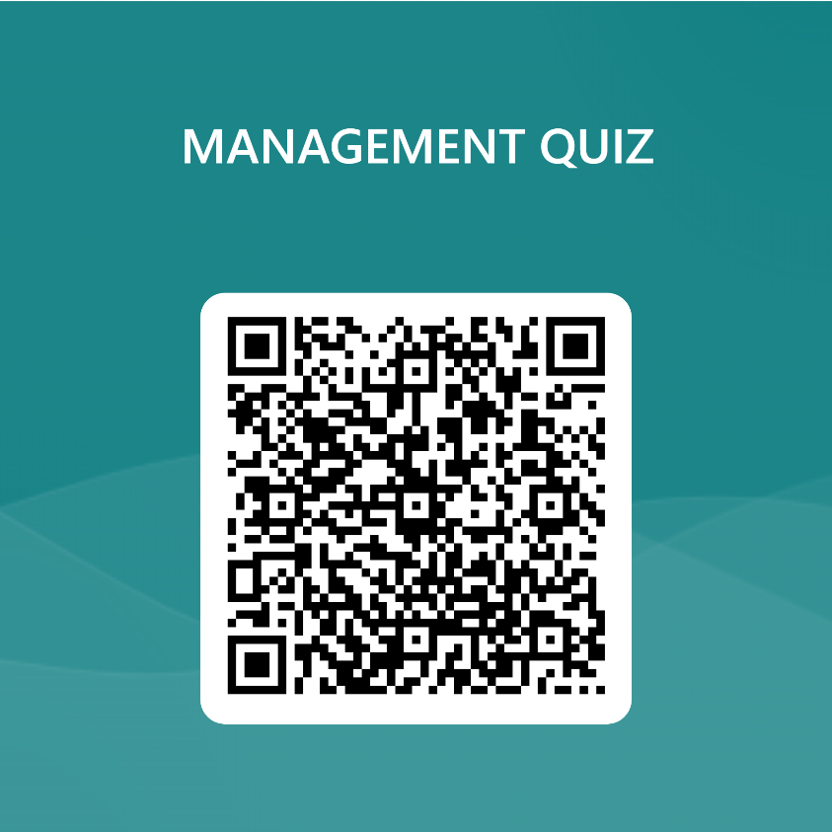**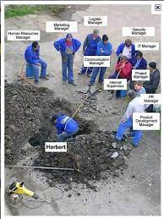Organizování**

**Přihlášení:** Vaše cro@ad.slu.cz

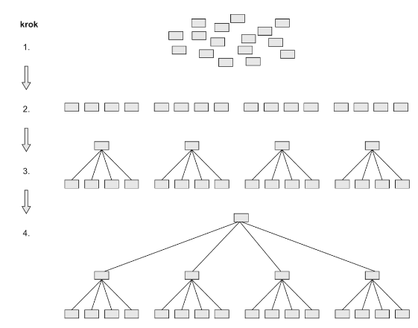**Tvorba organizační struktury:**